### Подарки для своих любимых бабушек и дедушек ! ♥

1 октября в нашей стране отмечается благородный праздник ,, День пожилого человека».  
Сегодня ребята на кружке ,, 3-д моделирование» посмотрели интересный мультфильм и изготовили подарки для своих любимых бабушек и дедушек ! ♥  
Поздравляем людей, которые очень многое знают об этой жизни. Людей, которые могут многое рассказать и многому научить. Людей, чьи благородные седины означают не только возраст, но и безграничную мудрость, бесценный опыт и большие познания. Желаем вам бесконечно долгих и счастливых лет, наполненных здоровьем, покоем, счастьем и заботой. Желаем, чтобы, не смотря на возраст, ваша душа всегда оставалась молодой и энергичной.

[](http://omutinsk1.ru/wp-content/uploads/2023/10/1-20.jpg) [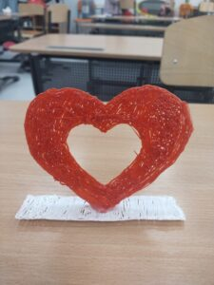](http://omutinsk1.ru/wp-content/uploads/2023/10/2-17.jpg) [](http://omutinsk1.ru/wp-content/uploads/2023/10/3-16.jpg) [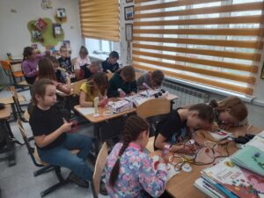](http://omutinsk1.ru/wp-content/uploads/2023/10/4-12.jpg)